**مراقبتهای بعد از عملها ی ارتوپدی** 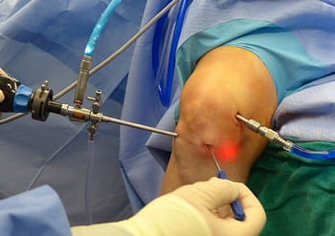

**تاریخ تدوین 15/3/1403**

**تاریخ بازبینی 15/3/1404**

**زیر نظر متخصصین ارتوپدی بیمارستان باقرالعلوم اهر**

**دکتر غفاری – دکتر جمالی**

**واحد آموزش به بیمار )آموزش همگانی (**

**بیمار محترم لطفا به نکات زیر توجه کامل نمائید :** 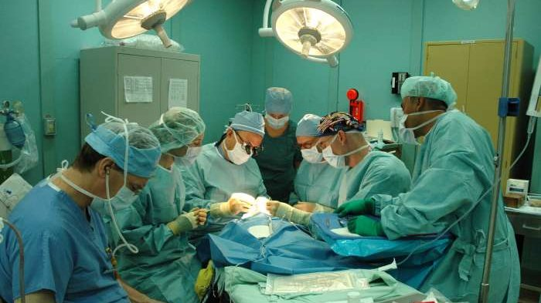

**جراحي انجام شده بر روي شما مي تواند سبب درد در يكي دو روز اول بعد از جراحي شود . در صورت عدم كاهش درد ، پس از بالا نگه داشتن عضو از سطح قلب و نيز خوردن مسکن تجويز شده به پزشك خود مراجعه نمائيد .**

**احتمال تورم در محل جراحي شده وجود دارد بنابراين تا چند روز پس از عمل ، بالا نگه داشن عضو عمل شده بطور مكرر ( روزانه چندي بار ) از ايجاد و يا پيشرفت آ ن جلوگيري نمائيد . اندامي كه عمل جراحي بر روي آ انجام نشده را مرتبا ورزش دهيد و عضوي كه عمل جراحي بر روي انجام گرفنه است با مشورت و توصيه پزشك خود و با رعايت محدوديتهاي پيشنهاد شده ، حركت دهيد زيرا اينكار از بروز اختلال در سيستم گردش خون و ايجاد لخته در آ ن ، به شدت جلوگيري مي نمايد .**

**برنامه پانسمان زخم محل جراحي را مطابق دستور پزشك اجرا كنيد**

**رژيم غذائي را مطابق با سابقه بيماري را مانند قند و فشارخون را رعايت نموده ، رژيم غذایی متعادل با پروتیین کافی و ویتامین …خو ، فشار خو ن ، براي التيام زخم را در نظر داشته باشيد . در صورتيكه پزشك به شما محدوديت در حركت را تجويز نموده و مجبور هستید براي مدتي طولانی دربستری باقي بمانيد ، از مصرف شير بيش از حد خودداري نمائيد زيرا كلسيم خون را بالا برده و خطر تشكيل سنگ كليه را افزايش مي دهد .**

**در صورت افزايش ضربا ن قلب بيش از 100بار در دقيقه و نيز در صورت افزايش و يا نامنظم بود ن تنفس به پزشك خود مراجعه نمائيد .**

**در صورتيكه به ميزان طبيعي ادرار نمي كنيد به پزشك خود مراجعه نمائيد .**

**ورزشهاي عضلات مچ و ساق پا را در ساعات بيداري هر يك ساعت يكبار انجام دهيد تا گردش خون را بهبود بخشد . بيمارا ن پير خصوصا آنهائي كه بدو كمك قادر به حركت نیستند در صورت باقي ماند ن در بستربه مدت طولانی شانس بروز زخم بستر دارند لذا با ،مدت طولاني تغيير وضعيت داد ن هر يك ساعت يكبار از بروز اين گونه زخم ها جلوگيري نمائيد . لازم به توضيح است كه سوء تغذيه نيز به ايجاد اين نوع زخم ها كمك مي كند .**

**با رعايت بهداشت پوست خصوصا در نواحی…فشار ( باسن ، پاشنه پا ، كف ، پشت سر و ايجاد شكنندگي پوست جلوگيري نمائيد . اين كار ،را با تغيير وضعيت دادن بدن بيمار حركت داد تشویق به حرکت دادن توسط خود بيمار(با رعايت محدوديت هاي پيشنهادي از سوي پزشك) شستشو و خشك كردن و سپس استفاده از نرم كننده ها قابل اجرا میباشند**

**بيمارا بعد از عمل جراحي ارتوپدي معمولا از حركت مي ترسند . ليكن باید بيمارا ن بايد بدانند كه حركت در محدوده توصيه شده از سوي پزشك براي آنا ن بسيار مفيد است . لذا حركت توسط خود بيمار و يا با كمك همراها ن وي بايد جدي گرفته شود .**

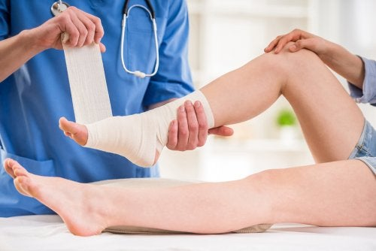

**خوب شدن زخم محل جراحي و از بين رفتن التهاب دليل بر جوش خوردن استخوا ن نيست. زيرا استخوان به مدت طولاني تري براي جوش خوردن نياز دارد .**

**ثانيا وسائل بكار گرفته شده در عمل جراحي شما بگونه اي طراحي نشده اند كه بتوانند وزن بد ن شما ( پس از اعمال جراحي بر روي پا ) و يا وزن اجسام سنگين ( پس از اعمال جراحي بر روي دست و يا پا ) را تحمل نمايند . بنا براين درصورت فشار زياد ممكن است خم شوند و يا بشكنند لذا از فشار آورد ن بيش از حد بر روي اندام عمل شده تا جوش خورد ن كامل اسنخوا ن كه منعاقبا از سوي پزشك ( در درمانگاه ) به شما ابلاغ مي گردد خودداري فرمائيد .**

**برنامه فيزيوتراپي تجويز شده از سوي پزشك را جدي بگيريد .**

**شما بايد به مرور زمان و زير نظر پزشك خود فعالیتهای خود را در محدوديتهاي پيشنهادي از سر بگيريد و هيچگاه با از بين رفنتن درد محدوديتهای پيشنهادي را بيهوده تلقي نكنيد.**

**به راهنمائيهاي افرادي كه در اين فن تخصص ندارند توجه**

**نکنید**

**سعي كنيد تا مدتي پس از عمل نفسهای عميق کشیده و سرفه نمایید زیرا اینکار موجب مي گردد كه از بروز مشكلات تنفسی در شما جلوگيري شود**

**سعي كنيد جهت جلوگيري از احتباس ادراري پس ازعمل هر 3 تا 4 ساعت یکبار خود را به ادرار کردن وادار نمائيد .**

**مي باشد لذا در صورت بروز هر يك از علائم زير به پزشك خود مراجعه نمائيد : تب - لرز قرمزي ، حسااسيت و تورم در ناحيه عمل تعريق شديد - افزايش ضربا ن قلب - بي قراري ، تحريك پذيري - حركت توام با درد - داروهاي تجويز شده از سوي پزشك را به درستي و با رعايت برنامه پيشنهادي مصرف نمائيد**

**منبع : سودارث –كناب برونر پروانه بيشه با –ترجمه : دكنر مرتضي دلاورخان**

**واحد اموزش سوپروایزر آموزش سلامت**